МБОУ «Кудук-Чиликская основная общеобразовательная школа»
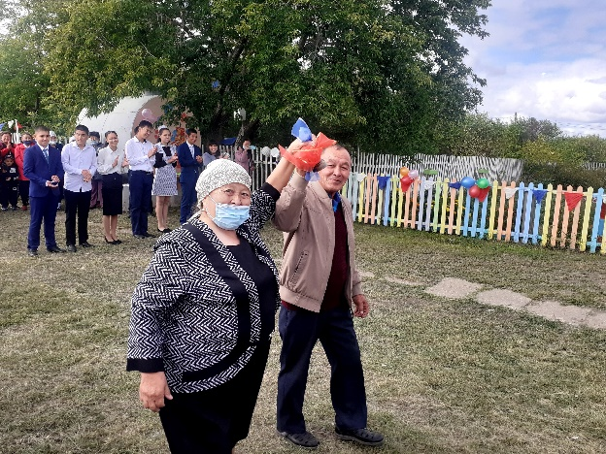
Количество обучающихся - 49 учеников. Школа обучает по 2 уровням образования: начальное (4 г.) и общее образование (5 лет). Очная форма обучения. Для реализации уровней образования используются следующие программы:
Рисунок 1. 1 сентября 2021. Звонок от выпускников 1971 г.
- по программе «Перспективная начальная школа» занимаются обучающиеся: 4 кл. (4 чел.)
- по программе «Школа России» занимаются обучающиеся: 1 кл. (9 чел), 2 кл. (8 чел.), 3 кл. (5 чел.)
- по программе основного общего образования занимаются обучающиеся: 5к. (6 чел.), 6кл.(4 чел.), 7 кл.(3 чел.), 8кл.(5 чел.), 9 кл. (6 чел.)
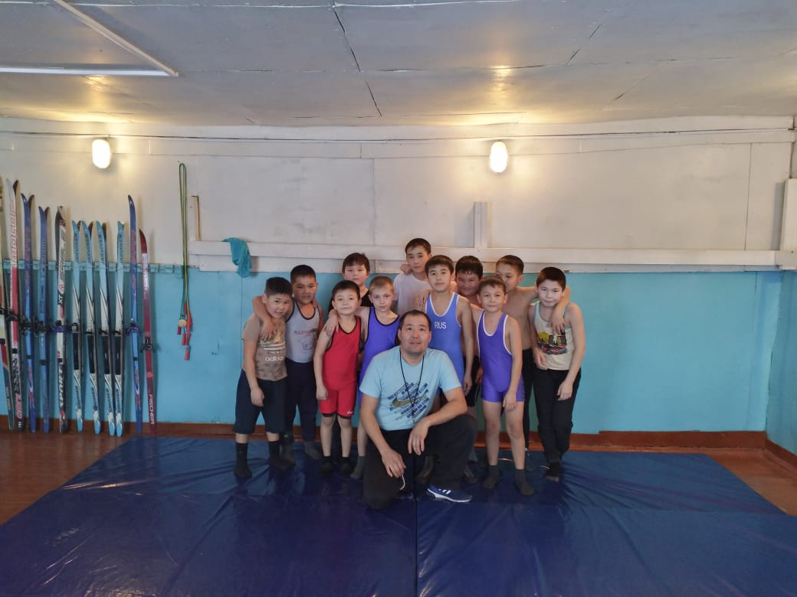
Язык обучения: русский. Помимо урочной деятельности ребята занимаются внеурочной деятельностью и посещают занятия дополнительного образования. С 2020 г. школа имеет лицензию на ведение дополнительного образования. Это секция по греко-римской борьбе, занятия кружка «Выразительное чтение», занятия кружка краеведения «По следам рода», который ведется от Азовской станции туристов.
Рисунок 2. Борцы. Малая группа. Тренер Ахметов А.Н.
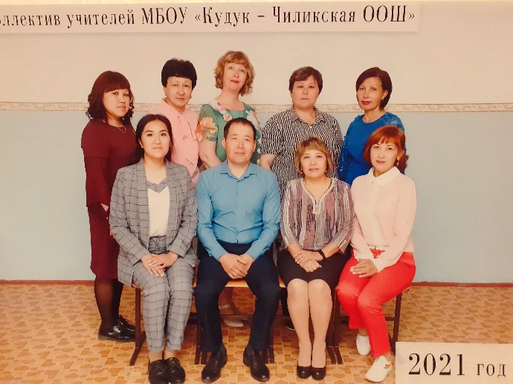
Педагогический коллектив школы состоит из 10 учителей. 5 учителей имеют стаж более 20 лет, из них 2 работают в образовании более 30 лет. 1 учитель работает 10 лет. За последние 3 года в школе появилось 4 молодых педагога. Это 2 учителя начальных классов, 1 старший вожатый, 1 учитель физической культуры. Неизменными работниками школы являются товарищи по цеху – это повар Бешимова Айгуль и уборщик Дюсенова Сауле. Последняя работает в школе уже 34 год. Подробнее об учителях можно узнать на сайте школы: http://oukchil.azov.obr55.ru/руководство/.
Рисунок 3. Педагогический коллектив.
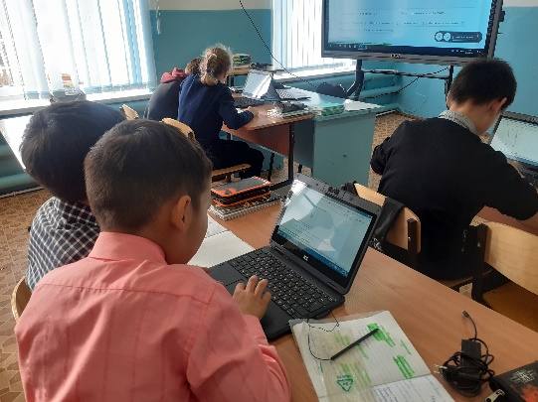
Школа вошла в программу «Цифровая образовательная среда». Сейчас в учреждении имеется новое оборудование: 30 ультрабуков, 6 ноутбуков для учителей, 2 интерактивные доски с сенсорными панелями и ОС «Windows», а также 8 компьютеров.
Для занятий по физической культуре и греко-римской борьбе необходим хорошо оборудованный спортивный зал. К сожалению спортивный зал школы не отвечает нынешним стнадартам, т.к. находится в другом заднии от школы и представляет собой комнату площадью в 12-15 кв.м. Несмотря на эту трудность занятия по физической культурае и борьбе проходят по распорядку.
Рисунок 4. ЦОР в обучении.
Мальчишки показывают хорошие результаты на школьных, районных и областных чемпионатах по греко-римской борьбе. 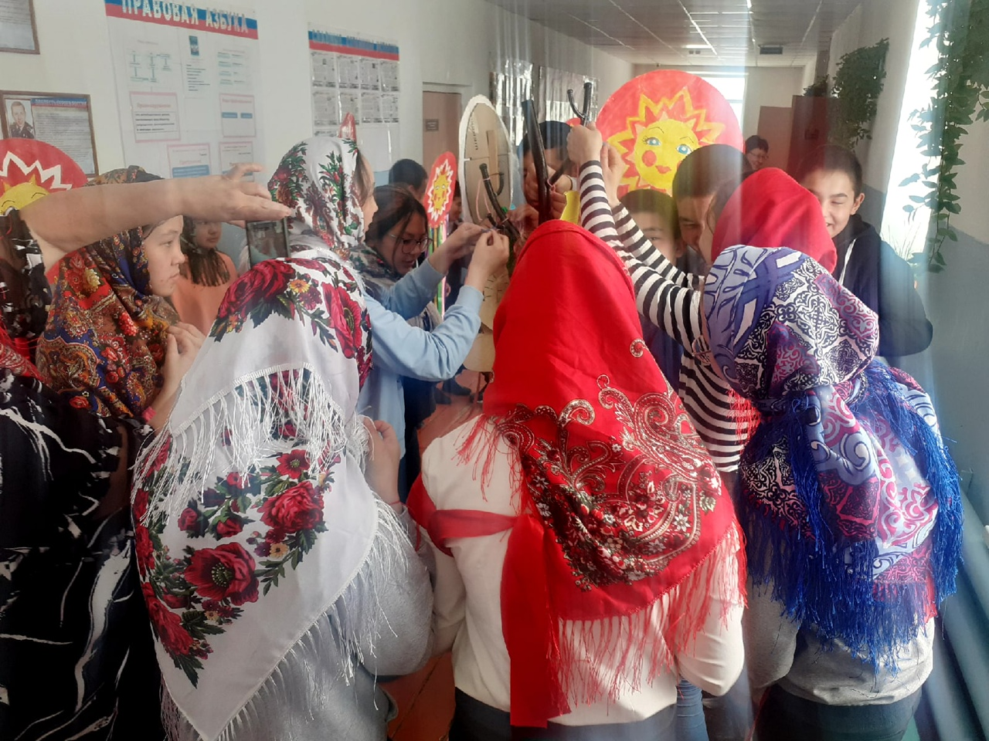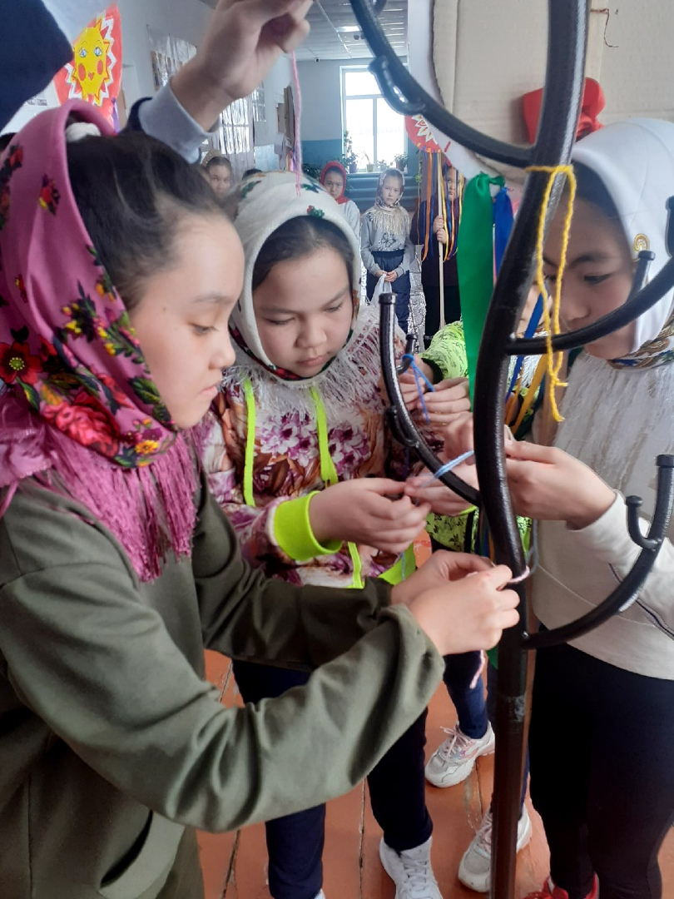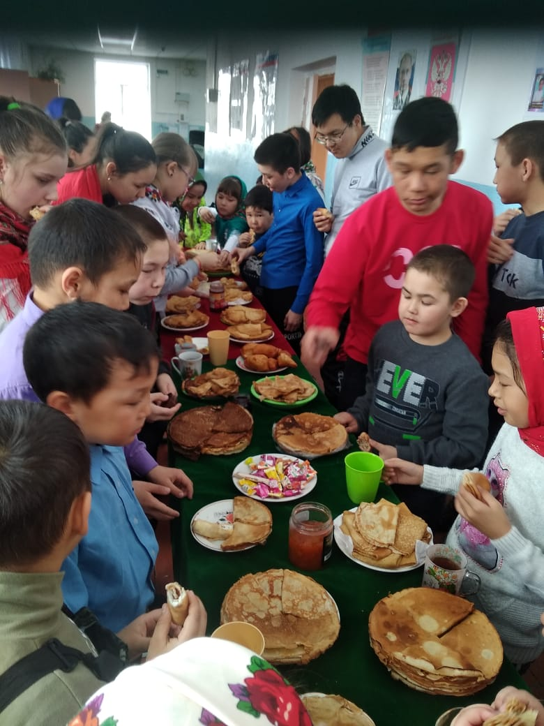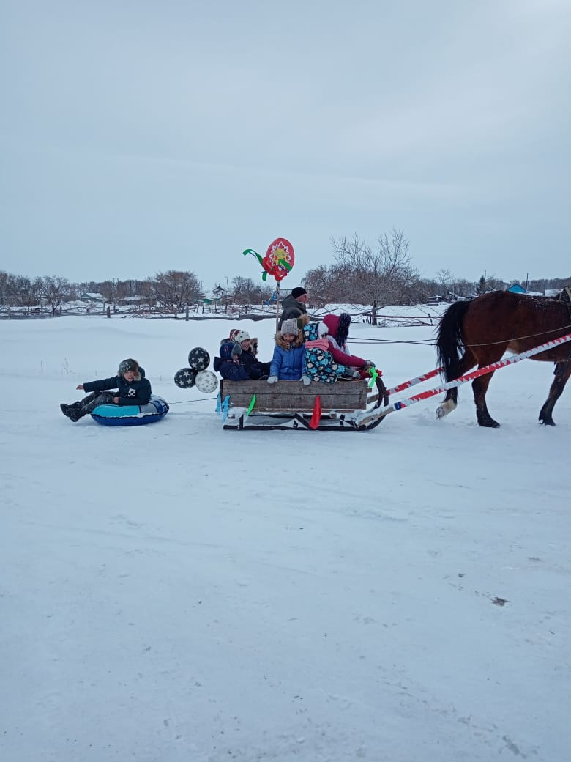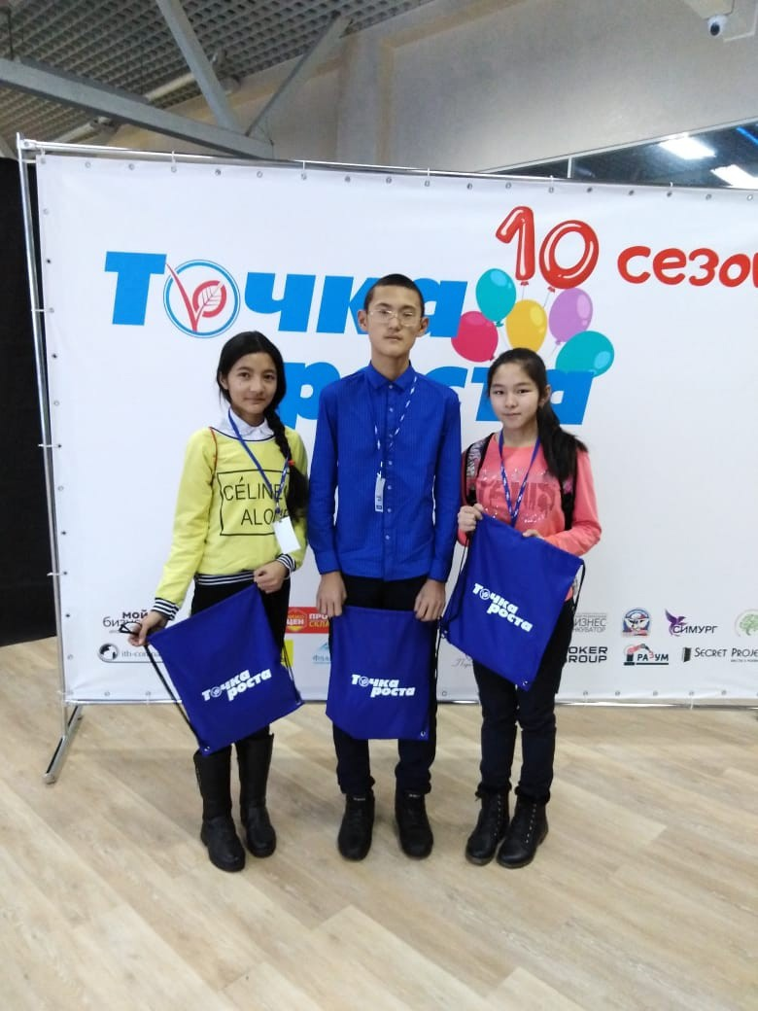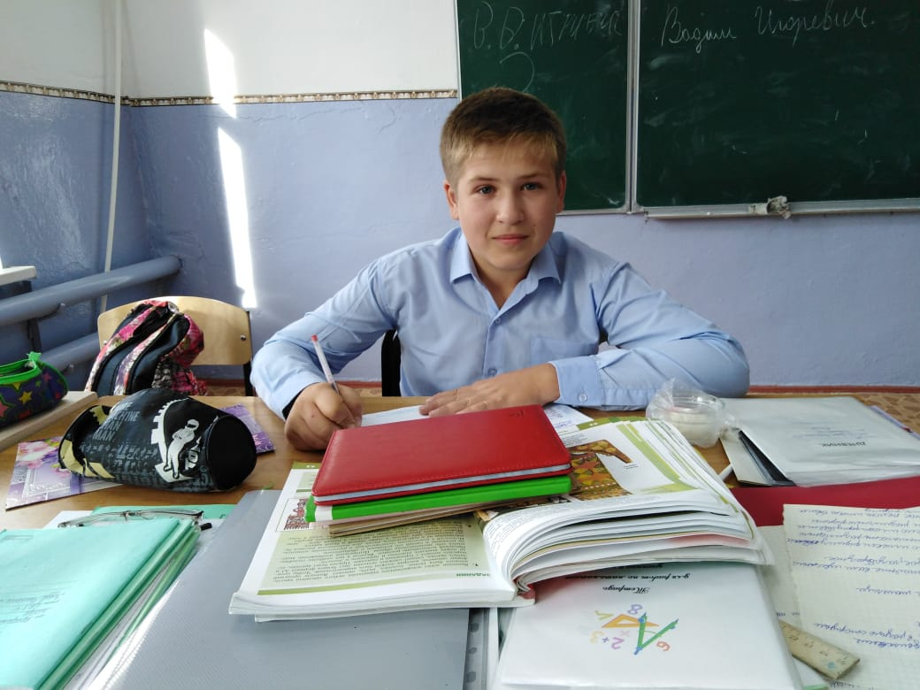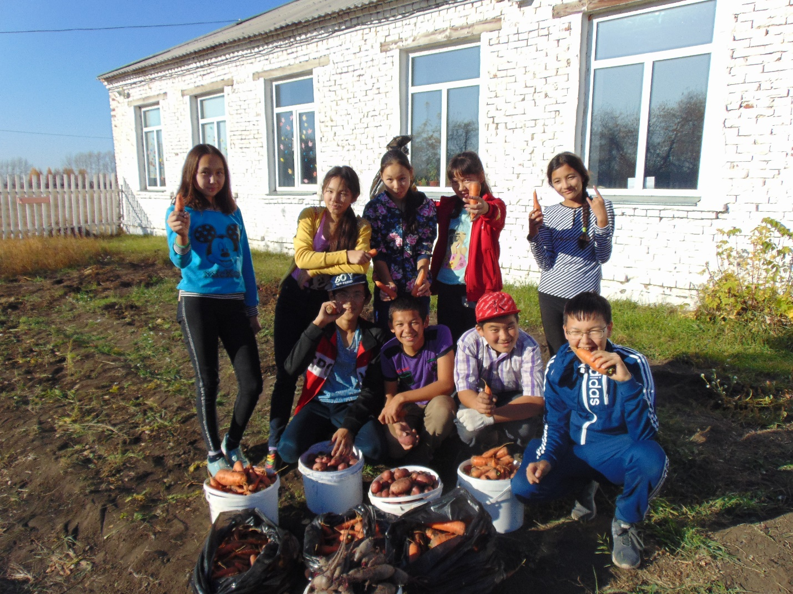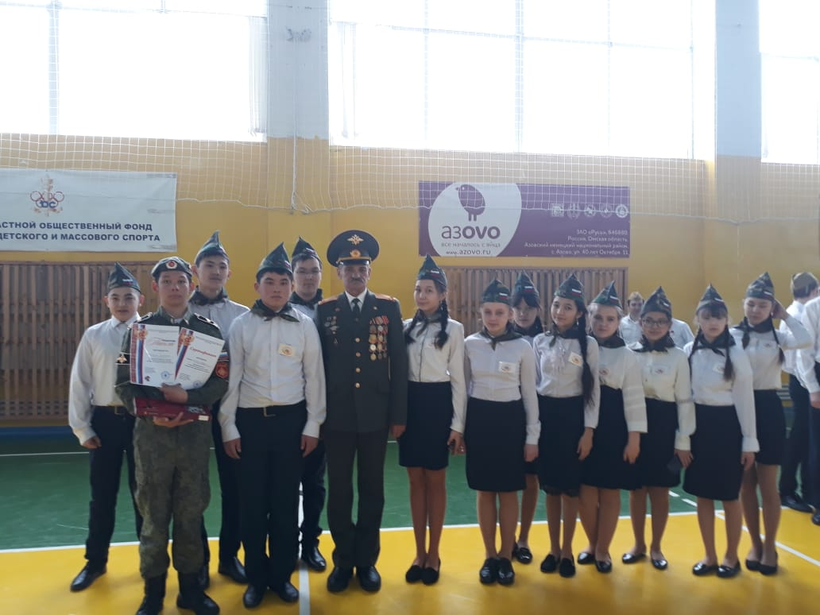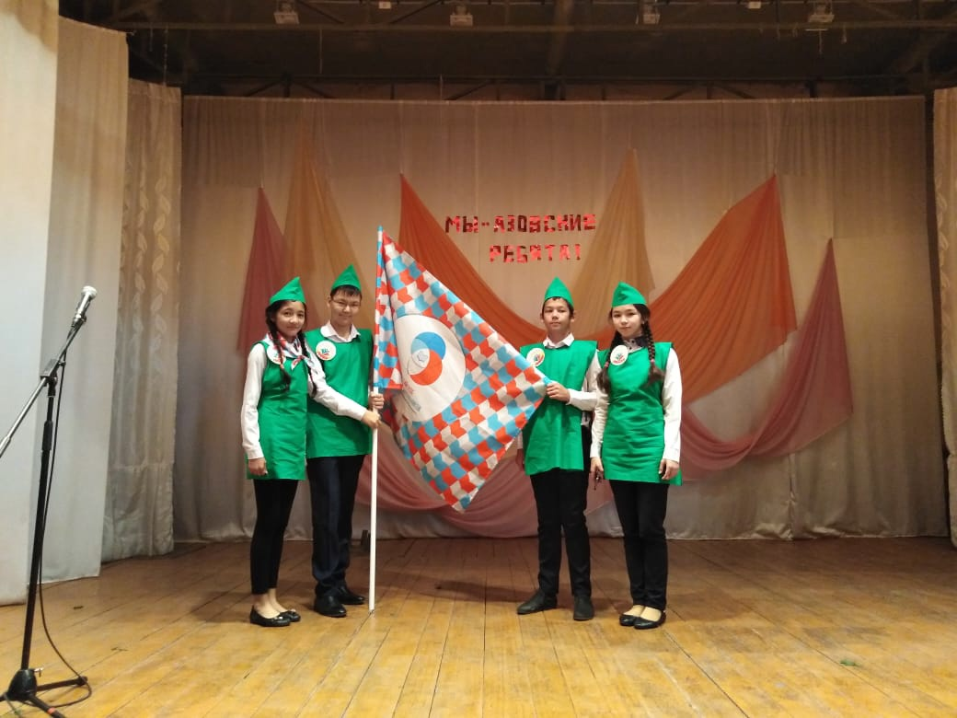
Школьная жизнь у обучающихся насыщенна. Регулярно проводятся занчимые мероприятия, такие как День знаний, День учителя, день народного единства, новогодние мероприятия, 8 марта, 23 февраля, осенний бал, 14 февраля, День матери, День Победы, День космонавтики, последний звонок, День защиты детей, Масленница и многое другое. Среди памятных дат особое внимание уделяется дата снятия блокады Ленинграда, День Победы, дата начала ВОВ, а также Холокост. Проводятся различные акциии: «Блокадный хлеб», «Георгиевская ленточка», «Подари книгу», «Укрась окно» (к различным праздикам), «Новогодняя игрушка», «Бессмертный полк» и т.д. Стало большой школьной традицией поздравлять каждого юбиляра, когда ребята и работники школы готовят праздничное мероприятие. В феврале 2022 г. Прошли 2 ежегодные школьные сорвенования по греко-римской борьбе, что тоже стало традицией. Школьники и учителя занимаются облагораживанием территории школы. Регулярные щкольные субботники, кормежка птиц, высадка деревьев, работа на пришкольном участке. В число мероприятий входят выборы президента школы, голосования, различные конкурсы, дни самоуправления и т.д.
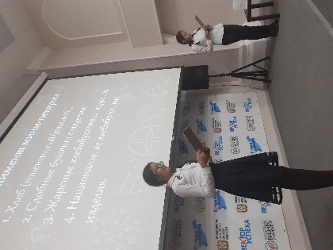
В школе существует волонтерский отряд, который оказывает при необходимости помощь нуждающимся в ней. Силами волонтерского отряда и учителей был собран полный банк всех участников ВОВ нашей деревни с подробной информацией. Благодаря проделанной колоссальной работе в 2021 году году прошло первое шествие «Бессмертный полк». Материалы к шествию были подготовлены школой.
В стенах школы царит теплая, семейная, дружеская атмосфера. На это повлияло много факторов. Это этнокультурность, маленькая деревня, в которой все хорошо друг друга знают, родственные связи и создание благоприятной атмосферы учителями. Педагоги проводят классные мероприятия для сплочения детей и родителей. Отмечают дни рождения причем не одним классом, а совместно с 2-3-мя классами. К примеру, на 23 февраля папы принимали участие в празднике, играли в игры, проходили эстафеты. Дети были счастилвы. На день матери мамы посетили праздник и приятно обрадованы поздралвениями детишек. Есть опыт проведения родительских собраний нестандартного типа, в виде дисскуссии. Педагогический состав внутри коллектива постоянно проводит различные мероприятия. Все это благоприятно влияет на психологическое состояние всех участников образовательного процесса.
Наши ученики участвуют в спортивных районных и межрайонных соревнованиях по борьбе, легкой атлетике и шахматам. Ребята активно участвуют в проектке «Бизнес-инкубатор. Точка роста», где защили бизнес-проект мини-пекарни «Царь-пышка» сначала в районе, а потом в г.Омске в областном Бизнес-инкубаторе. Обучающиеся заработали денежные, сладкие призы и билеты в кино. Школьники состоят в первичном отделени Российского движения школьников, участвуют в проектах движения. 16 февраля прошла акция «Подари книгу» от РДШ.
Рисунок 5. защита бизнес-проекта "Царь-пышка. г.Омск.
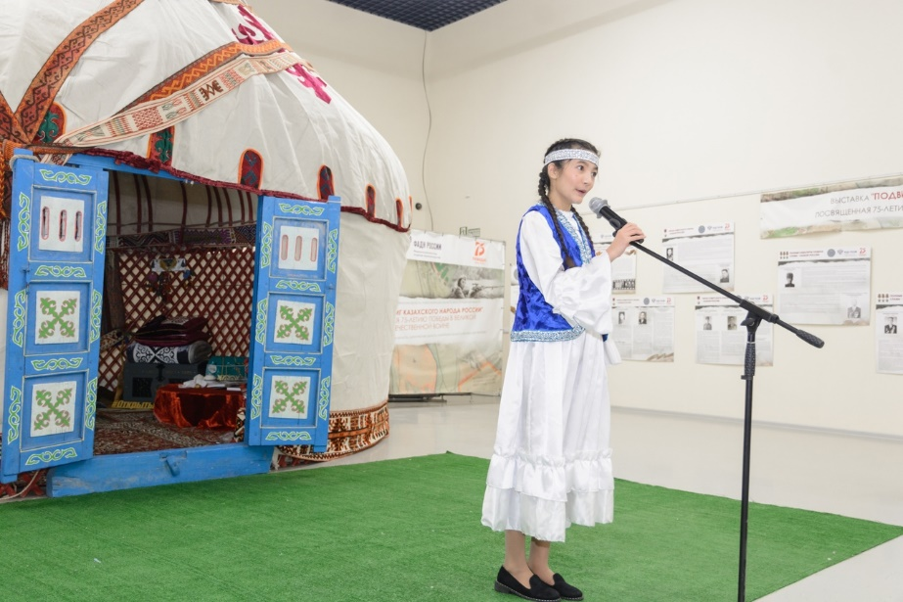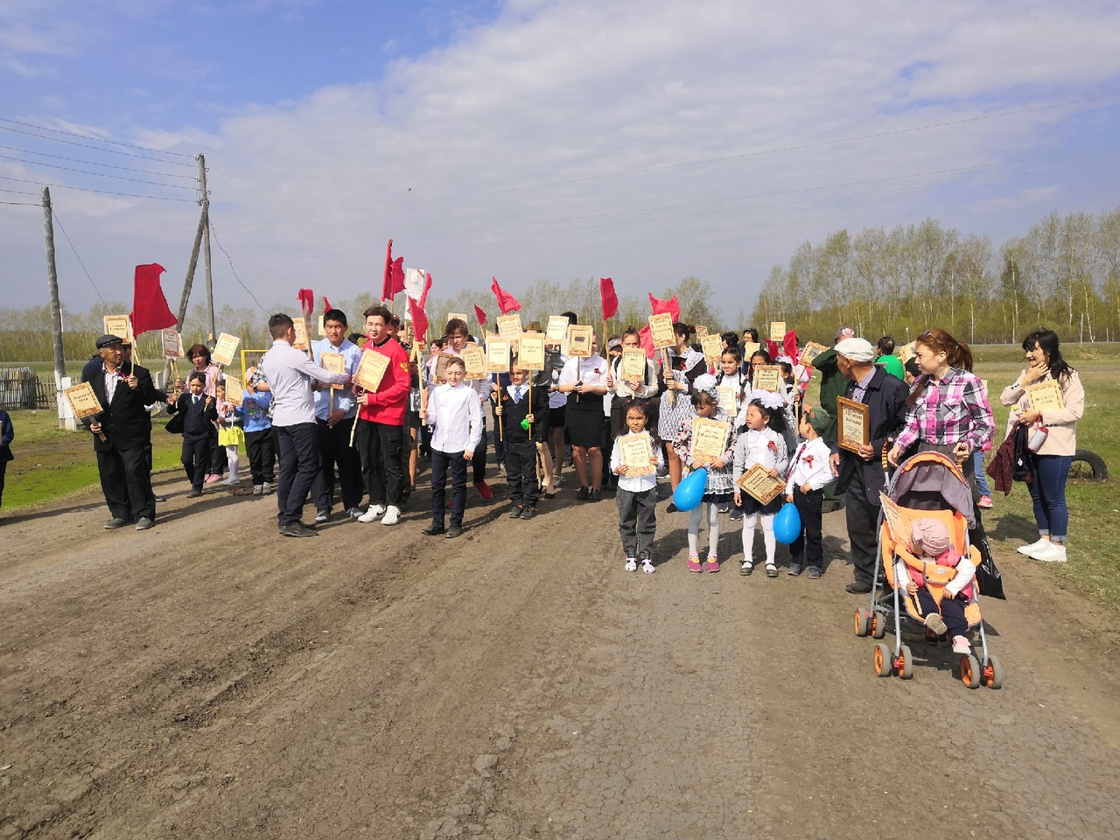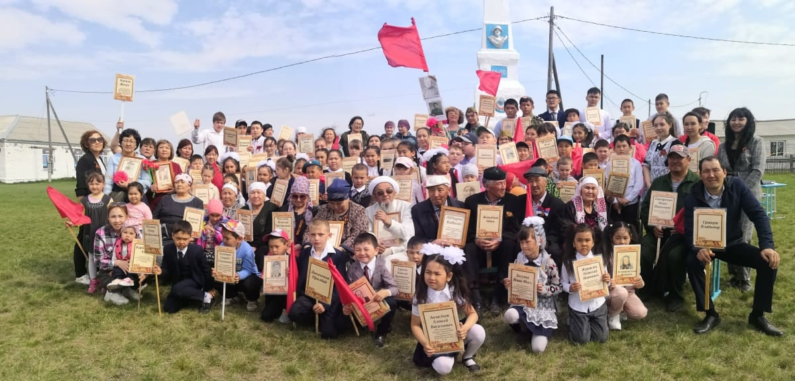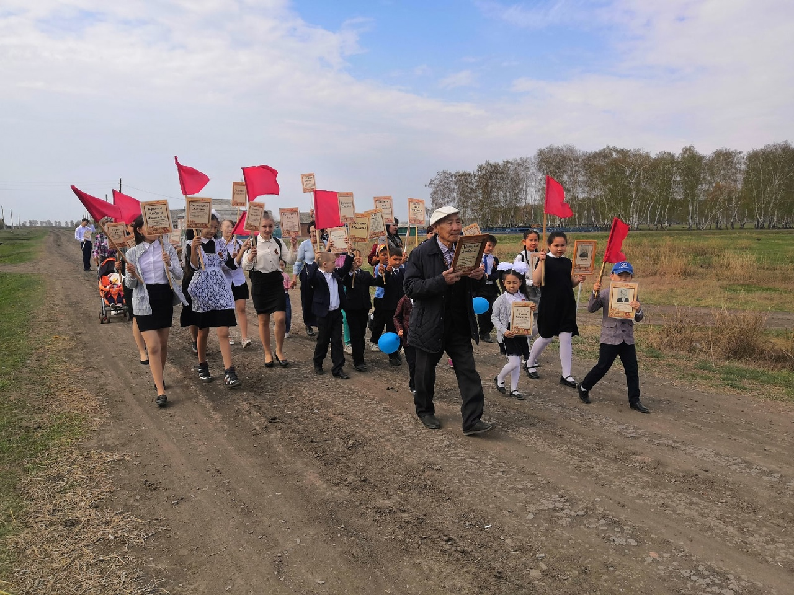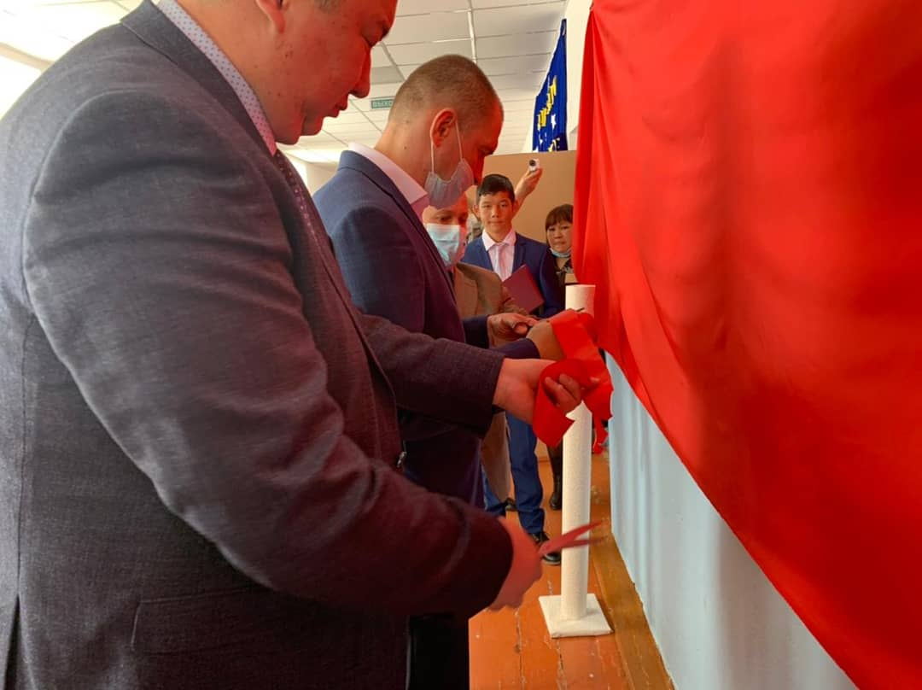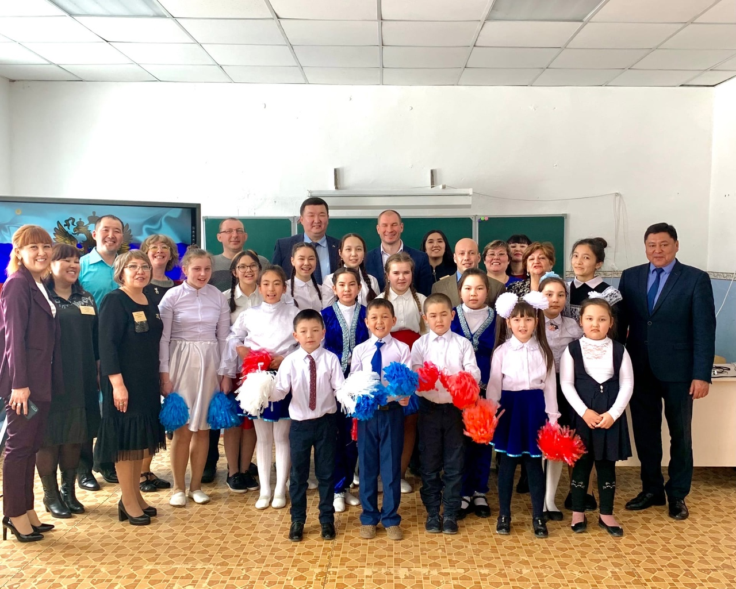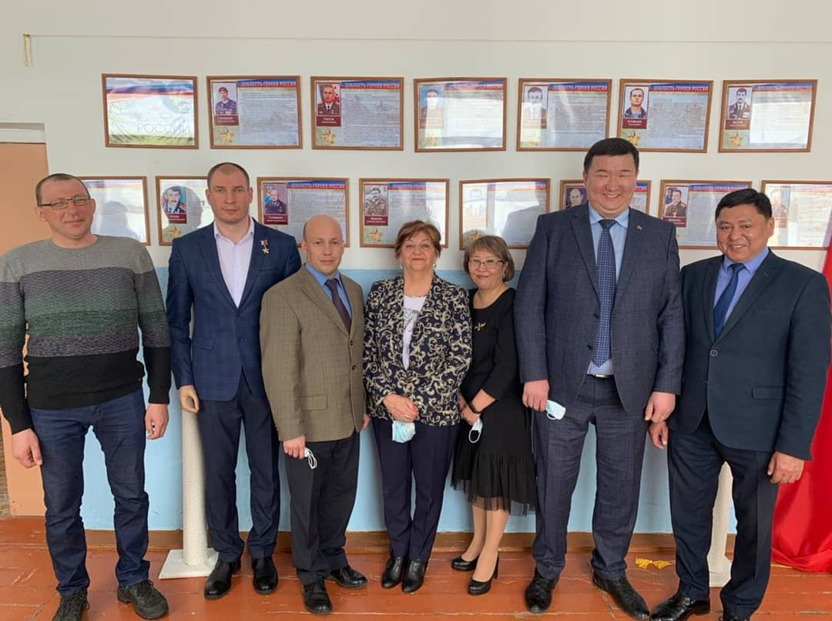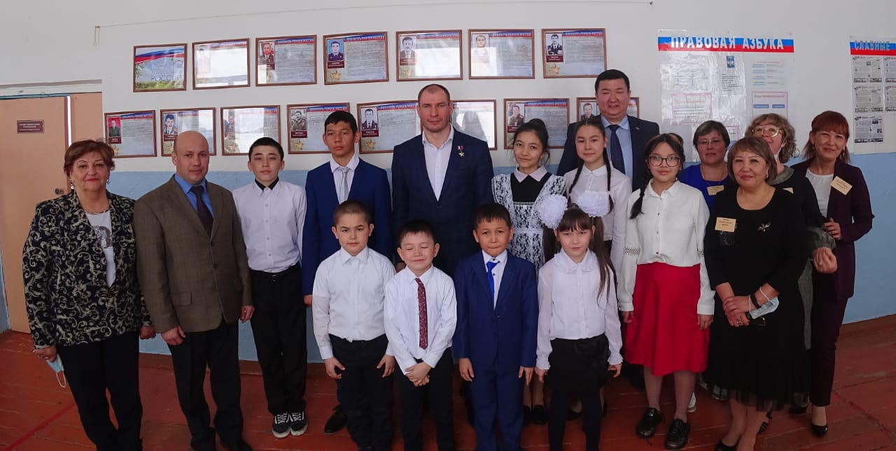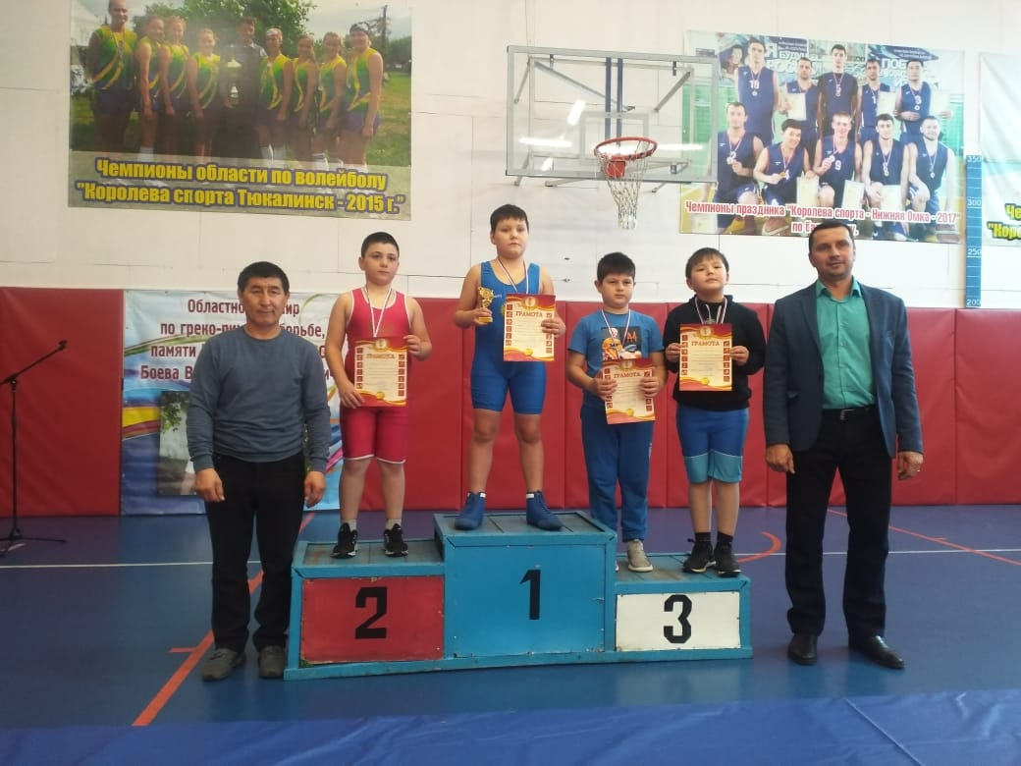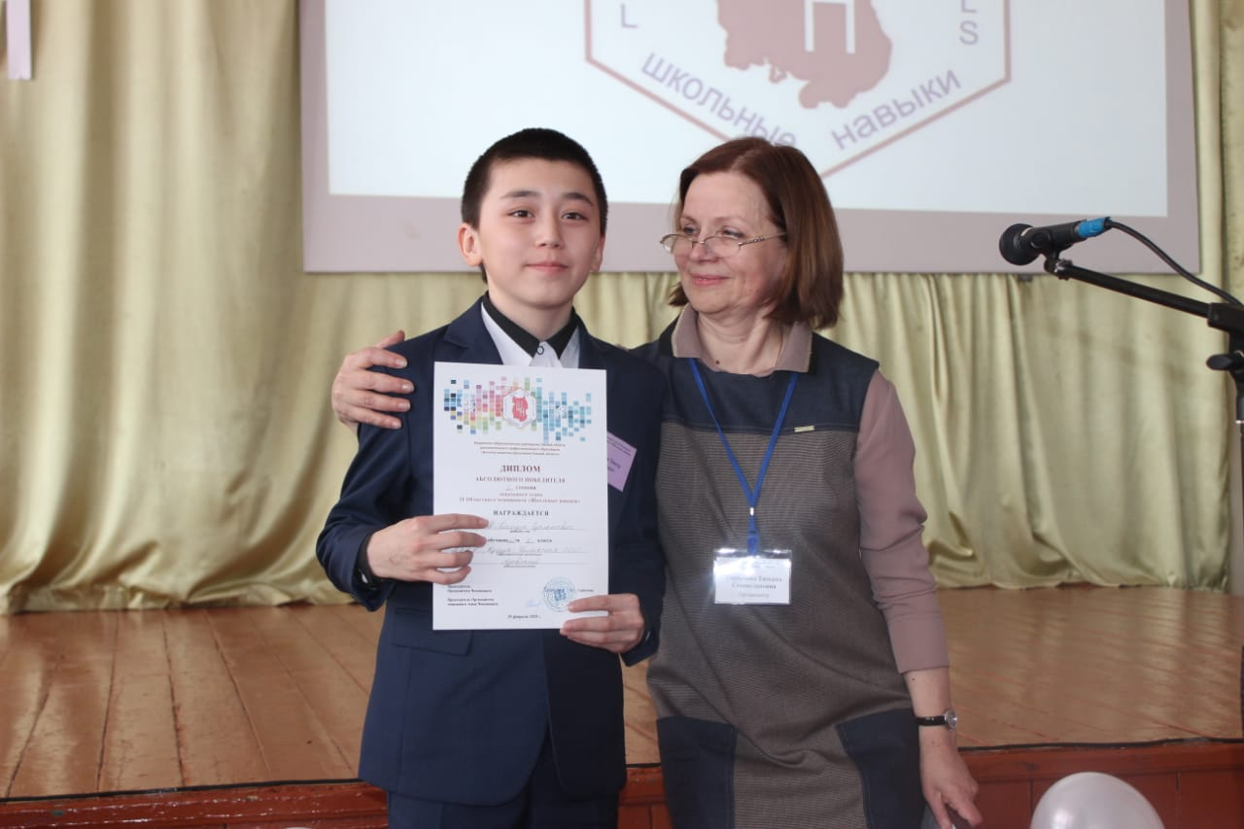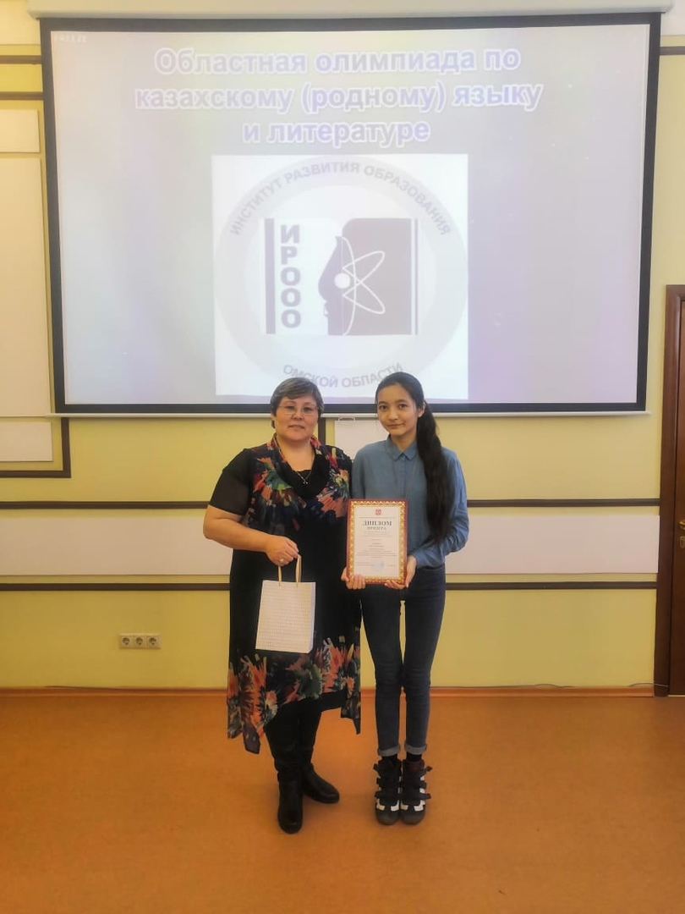Среди обучающихся школы особенно отличились Нагаева Баян и Нурманов Тимур. Эти ребята неоднократно являлись побдеителями и призерами областных и районных конкурсов. Нагаева Баян за школьные годы поучаствовала во многих мероприятиях, является активным участником клубных мероприятий. Среди заслуг имеется победа Межрегиональном фестивале-конкурсе детского казахского творчества"Жас урпак" в номинации "Художественное слово", победитель конкурсов чтецов казахских поэтов районных и региональных конкурсов, призер районных предметных олимпиад, победитель и призер областных олимпиад по казхскому языку в 2020, 2021 годах. А также призер районного этапа всероссийского конкурса «Ученик года – 2021». Наша ученица ведет активный здоровый образ жизни, она выпускница 2021 г. Сейчас является студенткой 1 курса Омского педагогического коллджа №1 на специальности «Преподавание в начальных классах». Нурманов Тимур - призер районных предметных олимпиад, абсолютный победитль зонального этапа (среди южных районов омской области) «Школьные навыки» среди об-ся 6-х классов, призер в номинации «Картознаниум» в региональном этапе чемпионата, в котором представлял Азовский район. Тимур показал глубокие знания во всех направлениях чемпионата.
2 апреля, в нашей школе состоялось торжественное открытие экспозиции "Доблесть героев России" внутренних войск МВД, воевавших в горячих точках. Организатором и инициатором проекта является Депутат Государственной Думы РФ, Герой России-Перминов Дмитрий Сергеевич. Сегодня он посетил нашу школу, а также в составе делигации были:
💼Глава Азовского ННМР - Дизер Дмитрий Иосифович;
💼Заместитель главы Азовского ННМР по социальным вопросам - Боссерт Мария Ивановна;
💼Ибраев Есенгалий Камзеевич, Заместитель председателя координационного совета национальных объединений Тюменской области;
💼Бекмагомбетов Жанат Ислямбекович, координатор проекта "Доблесть Героев России";
💼 Коваленко Евгений Петрович, помощник Перминова Д.С.
Учителя школы активно работают над образовательным процессом, участвуют в конкурсам педмастерства, мастер-классах, выступают на заседаниях предметных ассоциаций, педсоветах, транслируют опыт в педагогических чтениях, участвуют в спортивных мероприятиях., реализуют проеткы и многое другое.
Жизнь Кудук-Чиликской школы очень насыщена. Мы идем в ногу со временем, учимся и учим. Подробнее о школе читайте в сообществе «Вконтакте» https://vk.com/club186689320.

